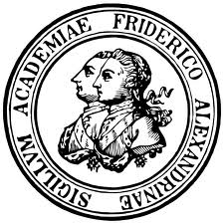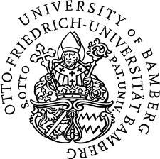
Bayerisches Orient-Kolloquium
Erlangen, Wintersemester 2013/14

● 24. Oktober 2013
Der arabische Frühling, die erhoffte Demokratisierung und der Islamismus
Bassam Tibi, Göttingen

● 07. November 2013
Oil for Food* (*dieser Vortrag findet in KH 2.019 statt)
Eckart Wörtz, Barcelona

● 21. November 2013
“High Heels” and “Tesettür”: Veiled Women as a Market in Turkey
Elif Kocagöz, Erlangen

● 05. Dezember 2013
Vorboten der Revolution: Arabische Romane und die Kunst des Widerstands
Friederike Pannewick, Marburg

● 19. Dezember 2013
Die offene soziale Frage:
Sozioökonomische Proteste und der politische Transformationsprozess in Ägypten
Irene Weipert-Fenner, Marburg

● 09. Januar 2014
Economic and Social Developments in the Arab World
Ahmed Farouk Ghoneim, Kairo

● 16. Januar 2014
Beyond Rapprochement? Postsecular Ethics of the City*
(*dieser Vortrag findet in KH 1.020 statt)
Justin Beaumont, Groningen

● 23. Januar 2014
The Genesis of Allah
Aziz Al-Azmeh, Budapest

● 06. Februar 2014
Feeling at Home in the West Bank: Die Bedeutung von Haus und Heimat
unter nationalreligiösen Siedlern
Steffen Hagemann, Kaiserslautern ______________________________________________________________________
Die Vorträge finden jeweils donnerstags um 18.15 Uhr statt.
Ort: Erlangen, Kollegienhaus Raum 1.011, Universitätsstraße 15, 91054 Erlangen

